INFORMACIONES GENERALES SOBRE EL PROGRAMA

En la página web de la CEI www.gmg2016.it y en la del Pontificio Consejo para la Promoción de la Nueva Evangelización www.im.va podréis encontrar el programa detallado de las jornadas.

RECORRIDO PENITENCIAL – PASO POR LA PUERTA SANTA
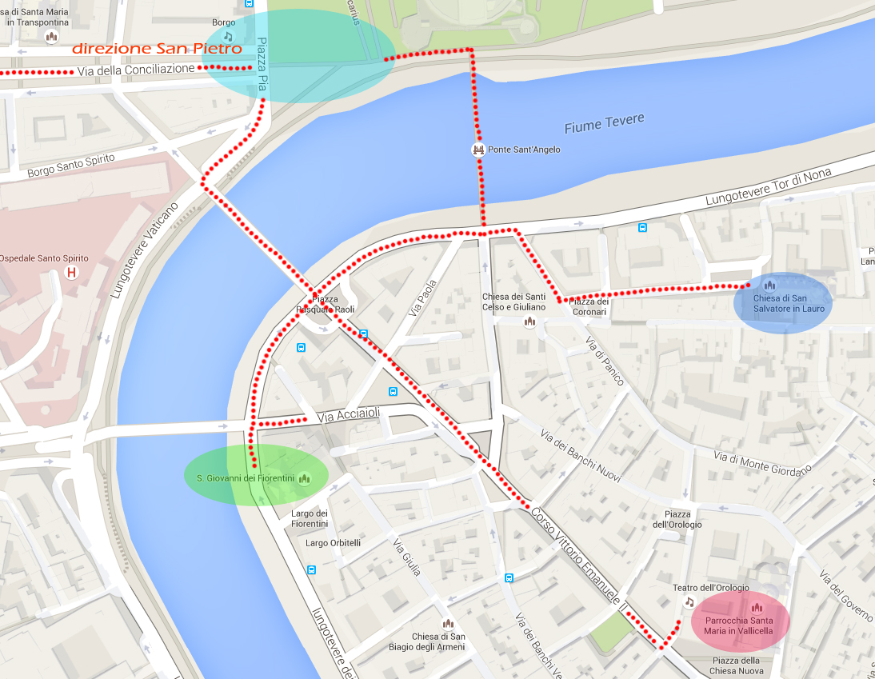

El recorrido se inicia con la preparación para el Sacramento de la Reconciliación. Si no se ha realizado durante el viaje a Roma, los sacerdotes podrán preparar a los chavales de sus respectivos grupos en las 3 iglesias jubilares designadas: San Salvatore in Lauro, Chiesa Nuova y San Giovanni dei Fiorentini. A partir de estas iglesias, comienza de hecho el itinerario que cruza el Puente Sant'Angelo o el Puente Duca D'Aosta, para llegar a la Plaza Pia en frente del Castillo de Sant'Angelo, donde se inicia propiamente el recorrido reservado a lo largo de la Via della Conciliazione hasta llegar a la Plaza de San Pedro.
Llegados a la Plaza de San Pedro, se accederá a la Plaza para la Celebración del Sacramento de la Reconciliación que tendrá lugar en la zona de la Columnata, donde estarán ubicados los confesionarios.
Finalizadas las confesiones, se atravesará la Puerta Santa y, siguiendo el recorrido interno de la Basílica, se llegará a la Tumba de San Pedro para la profesión de fe.
¡Atención! El acceso al recorrido de los peregrinos sólo se permitirá a aquellos que mostrarán el pase que se encuentra en el Kit del peregrino.

LA FIESTA DE LOS JÓVENES-ADOLESCENTES
Los que hayan hecho el recorrido jubilar, podrán acceder al Estadio Olímpico para la Fiesta de los Jóvenes-Adolescentes. El tiempo estimado a pie es de dos horas desde la Plaza de San Pedro. A lo largo del recorrido se colocarán diversos stands para la distribución del pack de “comidas para llevar” para aquellos que lo habrán solicitado siguiendo las indicaciones del formulario de inscripción on-line.
La fiesta terminará aproximadamente a las 22:00 horas.

LA SANTA MISA CON EL PAPA FRANCISCO
El domingo por la mañana, a las 10:00 horas, está prevista la Santa Misa con el Papa Francisco. Dependiendo del número de peregrinos inscritos y presentes en la Plaza, se establecerá un área reservada para los peregrinos respecto de los demás fieles. El acceso a este área estará, pues, reservado para aquellos que mostrarán el pase que se encuentra en el Kit del Peregrino.

LAS TIENDAS DE LA MISERICORDIA
Siete plazas del centro histórico de Roma acogerán siete grandes tiendas de campaña que referirán a los peregrinos y a los ciudadanos de Roma y del mundo el testimonio de las obras de misericordia espirituales y corporales.
Estas son las plazas involucradas: Piazza della Minerva, Piazza del Popolo, Piazza Farnese, Piazza Navona, Piazza S. Maria in Trastevere, Piazza. S. Maria in Vallicella, Piazza Pia a Castel Sant’Angelo.
Dada la agenta tan apretada de las jornadas, seguramente se podrá recorrer el centro de Roma y visitar las tiendas de la misericordia el mismo sábado por la mañana o justo después de atravesar la Puerta Santa (antes de dirigirse al Estadio Olímpico para la Fiesta) o tal vez el domingo por la tarde después de la Santa Misa y, para los que prolongarán su estancia en Roma, también durante la jornada del lunes 25 de abril.

INSCRIPCIÓN ON-LINE: Informaciones generales
fecha límite de inscripción: 31 de marzo

CUOTA DE PARTICIPACIÓN
La cuota de participación es de 10,00 € (sacerdote, acompañante, adolescente) y da derecho al Kit del peregrino que incluye, entre otras cosas, el pase personal que permite el acceso al recorrido penitencial, a la Plaza de San Pedro y a la Fiesta de los adolescentes en el Estadio Olímpico.
Recordamos que el Kit del Peregrino con el pase será enviado por correo a la dirección del responsable del grupo. Los costes de envío son responsabilidad del receptor
Las personas que se inscriban individualmente o en grupos pequeños podrán, en cambio, retirar su Kit del Peregrino y el pase en el centro de acogida de peregrinos en la Via della Conciliazione.

ALOJAMIENTO
En el formulario de inscripción está prevista la posibilidad de solicitar el alojamiento en saco de dormir en Parroquias, Institutos religiosos o Colegios católicos aportando una cuota de 10,00 €. El alojamiento ofrece una cobertura de 3 noches: del viernes 22 al lunes 25 por la mañana. Los responsables de grupo que hayan hecho la solicitud serán contactados por la Secretaría Organizativa después de la comunicación del lugar de alojamiento, no antes de la fecha límite de inscripción, del 31 de marzo, y sólo después de haber realizado con éxito el pago on-line de la cuota de participación y del alojamiento en saco de dormir.

FORMA DE PAGO
Indicamos a continuación los datos bancarios para efectuar el pago del grupo. Le recordamos que en la “causa” debe señalar el código del grupo (que genera automáticamente el sistema de inscripción on-line), el nombre del responsable del grupo y el resto de datos, tal y como viene indicado a continuación:
Titular: Conferencia Episcopal Italiana
Banco: UNICREDIT
Nº de cuenta: 400002593
IBAN: IT 63O 02008 05037 000400002593
BIC SWIFT: UNCRITM1018
Indicando la causa: Código del Grupo – Nombre del Responsable del grupo – Cuota de participación

PORTAL DE SERVICIOS: www.vatimecum.com
Los servicios de acogida, restauración, aseguración y recorridos culturales se podrán solicitar en el portal de servicios nacido del acuerdo entre el Pontificio Consejo para la Promoción de la Nueva Evangelización (PCNE) y la Sociedad Itineris que gestionará contenidos y propuestas durante todo el año jubilar.
COMIDAS
El acuerdo entre Itineris y el PCNE incluye la gestión de las comidas a través de tickets a un precio básico de 5,00 €. El servicio se iniciará con el desayuno del sábado 23/04 y finalizará con la comida del lunes 25/04.
Con un único ticket se podrá adquirir el desayuno o el paquete de comida para chavales; con dos o más tickets, utilizados conjuntamente, se podrá disfrutar de una comida o cena, sentados en uno de los restaurantes concertados.
La empresa está confeccionando el mapa con todos los centros de restauración (bares, cafeterías, restaurantes, tabernas) que se unirán al proyecto durante todo el año jubilar. El mapa estará disponible y continuamente actualizado en la página web del portal de servicios.
Los tickets adquiridos - con código de barras para ser utilizados una sola vez - serán enviados por correo electrónico directamente a la dirección de correo electrónico del responsable del grupo, que se encargará de distribuirlos.
Está previsto (sólo para el Jubileo de los Adolescentes) que se suministre, siempre al precio de 5,00 €, un ticket especial para los adolescentes de comida para llevar (válido para todo el grupo) cuyo contenido se especificará en la página web del portal de servicios. Se podrá solicitar no sólo para la jornada del sábado, sino también para la del domingo y la del lunes: en el portal Vatimecum encontraréis todos los detalles de la propuesta.
A diferencia del ticket genérico que se podrá utilizar en los bares, cafeterías y restaurantes, el ticket especial para los adolescentes sólo se podrá utilizar para este servicio en particular.
Para la distribución de las comidas para llevar se organizarán diversos puntos de distribución situados entre el centro histórico y el recorrido hacia el Estadio Olímpico.
OTROS SERVICIOS
Para los otros servicios de Acogida/Booking, Aseguración y Recorridos Culturales les remitimos directamente a la página web www.vatimecum.com.

TRANSPORTES ‐ AUTOBUSES ‐ MEDIOS PÚBLICOS
En la página web www.agenziamobilita.roma.it/it/permessi/pullman‐turistici podéis consultar los precios para el acceso de los autobuses turísticos en la ciudad. En la página web www.Atacroma.it podéis consultar en cambio las tarifas del Ayuntamiento de Roma para los medios de transporte públicos durante el fin de semana.
No se prevén subvenciones particulares para los peregrinos de cara a mejorar las propuestas actuales del Ayuntamiento
En cuanto al acceso de los autobuses turísticos en la ciudad, será posible la entrada para carga y descarga de pasajeros en los lugares de alojamiento. También se está estudiando cómo hacer para permitir a los autobuses la recogida de los pasajeros al final de la fiesta en el Estadio Olímpico.
INSCRIPCIÓN ON-LINE: Tutorial

Guía de inscripción

Informaciones preliminares
En el momento de registrarse es fundamental rellenar los datos personales del responsable del grupo y el número de participantes (introduciendo, si no se tiene la cifra definitiva, una estimación del número de participantes del propio grupo).
Los datos introducidos se podrán modificar en cualquier momento mediante la autentificación del usuario (email y contraseña). La ficha de inscripción se considerará cerrada - y por lo tanto ya no se podrá modificar – solamente cuando se haya efectuado el pago con la inclusión del recibo bancario correspondiente.
Para obtener informaciones sobre el evento y la forma de inscribirse NO es necesario registrarse.
La información se puede encontrar en las páginas web:
- de la CEI - Pastoral juvenil para la JMJ y Jubileo:
www.gmg2016.it
- del Pontificio Consejo para la Promoción de la Nueva Evangelización:
http://www.im.va/content/gdm/it/roma/grandi-eventi/2016-04-24-ragazzi.html
Recibirá otras informaciones de vez en cuando a través de la página web y del correo electrónico.
Le rogamos, por tanto, de NO realizar simulaciones de registro/inscripción.
En el caso de que ya hubiera realizado esta operación, y su inscripción no corresponda con la participación, le rogamos nos comunique sus datos (nombre, apellidos y correo electrónico) y procederemos a la cancelación de la cuenta.

Registro/inscripción
La inscripción se realiza completando dos pasos:
- La creación del usuario mediante la inclusión de su correo electrónico y la elección de una contraseña.
- La compilación de las secciones del cuestionario.

Creación del usuario
Para registrar su correo electrónico en el sistema, haga clic sobre la tecla “registro” en la página de inicio

Se abrirá así la sección de la imagen, que debe completar con sus propios datos, en calidad de responsable del grupo, incluyendo la selección del idioma con el que desea seguir navegando por el sistema.
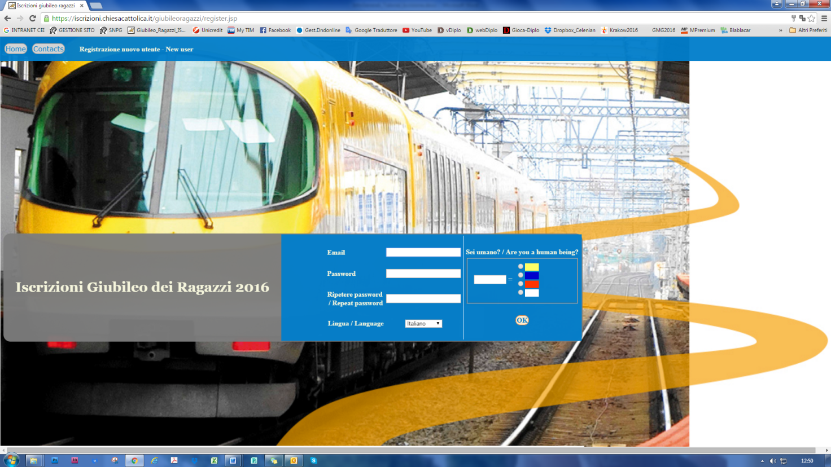
Para finalizar el proceso es necesario “demostrar” que se es una persona real a través de la selección del color (al azar) que aparece (“captcha”/código de imagen). Esto es para evitar falsas inscripciones a través de algunos operadores automáticos que operan por la web.

Realizado el registro, el usuario recibirá un correo electrónico que contiene las credenciales elegidas y la confirmación de que el registro se ha efectuado correctamente.
A continuación, la página web se colocará automáticamente en la primera ficha del formulario. El usuario podrá empezar a rellenar el cuestionario, o bien salir del sistema y volver a entrar más tarde, con las credenciales asignadas.

Rellenar el formulario on-line
El formulario de inscripción consta de 5 secciones a rellenar, como se muestra en la imagen, empezando por los “Datos del responsable del grupo” hasta la sección de “Resumen y pago”, donde se pueden adjuntar los recibos de las transferencias efectuadas. El pago se puede realizar, efectivamente, en varios plazos.
Las secciones se pueden rellenar en el orden que se desee, pero cada una tiene vínculos que determinan si se han rellenado correctamente. En caso contrario, no consentirán ni el registro de la ficha en curso, ni la conclusión de la inscripción.
La inscripción se considerará completa cuando se hayan rellenado los datos obligatorios, satisfechos los vínculos de corrección y efectuado el pago (cargando el archivo o los archivos de los recibos de las transferencias), liquidando el saldo final.
En el momento que se ha completado la inscripción, ya no se podrán introducir modificaciones. En caso de necesidad, podrá utilizar el módulo de contactos a través de la tecla
Analizamos las distintas secciones:

Datos del responsable del grupo
En esta ficha se recogen los datos personales de la persona responsable del grupo. Son campos obligatorios: Apellidos, Nombre y Teléfono móvil.

Composición del grupo
Los datos a rellenar corresponden al número total de participantes del grupo y a la subdivisión entre adolescentes, adolescentes con discapacidad, acompañantes, sacerdotes, así como al lugar de procedencia y a las fechas de llegada y salida. Son obligatorios los campos que se refieren al número total de participantes y a las fechas de llegada y salida.
Los vínculos de esta sección conciernen a la coherencia de los datos numéricos, como, por ejemplo, que la suma total de los adolescentes, acompañantes y sacerdotes coincida con el número total de participantes, o con la suma de los que provienen de Roma, Italia y el extranjero.
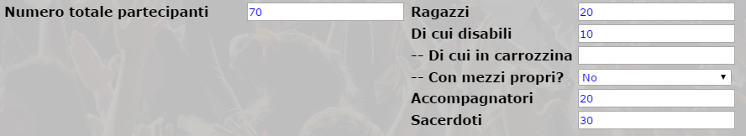

Medios de transporte
En esta sección se rellenan los datos relativos a los medios de transportes utilizados para llegar a Roma, es decir, cuántas personas viajan con un medio u otro, además de otros detalles.
El sistema controlará que el número total de participantes coincida con la suma de los datos relativos a los medios de transportes utilizados para llegar a Roma; así como la presencia de errores lógicos, como, por ejemplo, la indicación de un determinado medio sin que conste el número de personas.

Peregrinación y logística
En esta sección se recogen las inscripciones a los diversos momentos de la Peregrinación (Peregrinación de la Misericordia, Fiesta en el Estadio Olímpico, Santa Misa presidida por el Santo Padre).
Se requiere la confirmación del número de participantes a cada momento particular.
Se calcula entonces la cuota de inscripción en base al número total de personas inscritas y se ofrece la elección del tipo de alojamiento como se muestra en la introducción.

Resumen y pago
La última sección está dedicada a la inserción del o de los recibos de las transferencias.
Viene primero indicado el detalle de los importes y el total a pagar.
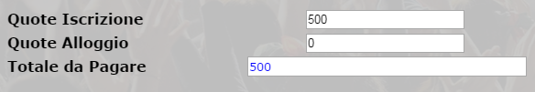
Inmediatamente debajo se encuentra la sección que permite insertar el recibo de un pago. Tenga en cuenta que éste sólo se puede realizar por transferencia bancaria, por lo que el usuario deberá rellenar los datos relativos al mismo e insertar el archivo del recibo de la transferencia bancaria efectuada.
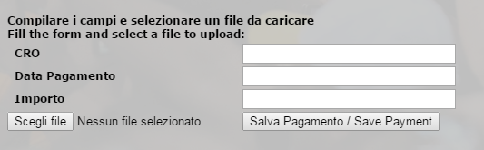
Nota: El sistema sólo acepta archivos del tipo: pdf - jpg - doc - docx
Los campos “Fecha de pago” e “Importe” son obligatorios
Después de insertar el recibo de una transferencia, éste aparecerá en la lista bajo la voz “adjuntos y pagos presentes”. Desde aquí se podrá ver el archivo insertado anteriormente (mediante la tecla “Recibos”), modificar los datos en caso de error (CRO, Fecha de pago) o bien eliminar completamente el pago.
¡ATENCIÓN! Si el pago actual constituye la liquidación del saldo final, el sistema detectará que la inscripción se ha completado y, a partir de ese momento, no será posible efectuar modificaciones en ninguna sección.
Antes de la liquidación del saldo final, el sistema advertirá al usuario de tal circunstancia mediante un mensaje.
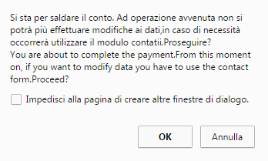

Otras funciones

Contacto
En cualquier momento usted podrá ponerse en contacto con la administración del sistema a través del módulo “Contactos”. Este módulo presenta eventualmente el sistema de “captcha/código de imagen” coloreado descrito anteriormente, en el caso de que la solicitud de contacto se realice sin credenciales.

Impresión
La tecla de impresión, presente en todas las secciones, imprime todas las fichas, con los datos recopilados, en una única página.

Cambiar la contraseña
Mediante esta tecla el usuario puede cambiar su propia contraseña.

